**自動控制II-FINAL**

**使用Matlab實現各種控制理論**

102303022 機械4A 賴言厚

**目錄**

|  |
| --- |
| 1. **前饋控制（Feedforward Control）。-----------------------------------------------------------------------2** 2. **將系統轉為Digital，在Simulink做Internal control。------------------------------------------------5**   **三、頻譜分析做出Bode plot看是否有共振情形。---------------------------------------------------------8** |

**一、前饋控制（Feedforward Control）**

**說明**

|  |
| --- |
| **一個機械系統假設為:**    則系統方程式為: $m\ddot{y }+ b\dot{y} = u$。  設m = 1kg ， b = 20 N.s/m 。  再用Matlab 轉為數位的轉移矩陣。  **系統示意圖:**    而這次將系統做兩種input，一個輸入為cos波，另一個為sin波，並繪出圖型即為一個圓，嘗試使誤差最小化。 |

**程式碼:**

|  |  |
| --- | --- |
| clc;  clear;  **%% 設定參數**  radCir = 20;  Tp = 100;  kkgain = 100;  jgain = 130;  sysC = tf([1], [1 20 0]); **%連續系統**  sysD = c2d(sysC,0.01,'zoh'); **%數位系統**  [numD,denD] = tfdata(sysD,'v');  a1 = denD(2); a0 = denD(3); b1 = numD(2); b0 = numD(3); | 1. radCir為圓的半徑。  2. kkgain為上圖k2的Gain。  3. jgain為上圖k1的Gain。  4. Tp設100，表示一個週期圓中有100個點。  5. c2d:將系統轉移矩陣轉為數位。取出Z-transform後的轉移函數係數。 |
| **%% 轉移函數響應 (Forward contral)**  ry = 0; rx = 0; u1 = 0; u0 = 0; y2 = 0; y1 = 0; y0 = 0; yd = 0; ddy = 0;  for i=0:1000  ry = radCir*sin(i*2*pi/Tp);  epy2 = radCir*sin((i+30)*2*pi/Tp);  yd = y1 - y0;  u0 = u1;  u1 = kkgain*(ry-y1) + jgain*epy2;  dyy = -0.002*(atan(yd/0.01)-0.7*atan(yd/0.05)); **%模擬摩擦力**  y2 = -a1*y1 - a0*y0 + b1*u1 + b0*u0 + sign(yd)*dyy;  y0 = y1;  y1 = y2;  yarr(i+1) = y2;  yarrO(i+1) = ry;  errYarr(i+1) = ry - y2;  end  u1 = radCir; u0 = radCir; y2 = 0; y1 = 0; y0 = 0; yd = 0; ddy = 0;  for i=0:1000  rx = radCir*cos(i*2*pi/Tp);  epx2 = radCir*cos((i+30)*2*pi/Tp);  yd = y1 - y0;  u0 = u1;  u1 = kkgain*(rx-y1) + jgain*epx2;  dyy = -0.002*(atan(yd/0.01)-0.7*atan(yd/0.05)); **%模擬摩擦力**  y2 = -a1*y1 - a0*y0 + b1*u1 + b0*u0 + sign(yd)*dyy;  y0 = y1;  y1 = y2;  xarr(i+1) = y2;  xarrO(i+1) = rx;  errXarr(i+1) = rx - y2;  end | 分為y軸部分以及x軸部分  將上面方塊圖系統轉化成數學形式的到:  y2為output  ry與rx為input  便可算出誤差值。  而此系統也可模擬加入摩擦力的情形。由不同大小的arctan將可以模擬出摩擦力的曲線圖。 |
| figure(1); plot(xarr,yarr); hold on; plot(xarrO,yarrO);  figure(2); plot(errXarr);  figure(3); plot(errYarr); | figure(1)為input圖形與output響應之疊加。  figure(2)為x軸之各項誤差。  figure(3)為x軸之各項誤差。 |

**圖:**

|  |  |
| --- | --- |
| input圖形與output響應之疊加。 | 由於x軸為cos波，因此初始值為1，但由於響應並不會馬上發生因此會先在(0,0)的位置，  再使用前饋控制去追圓下幾步的位子，達到逐步降低誤差的效果。 |
| x軸0~1000誤差。 | 發現gain配到程式碼中的數值時誤差最後能降至1以下 |
| y軸0~1000誤差。 |  |

**二、將系統轉為Digital，在Simulink做Internal control**

**下圖方法叫做Forward models**

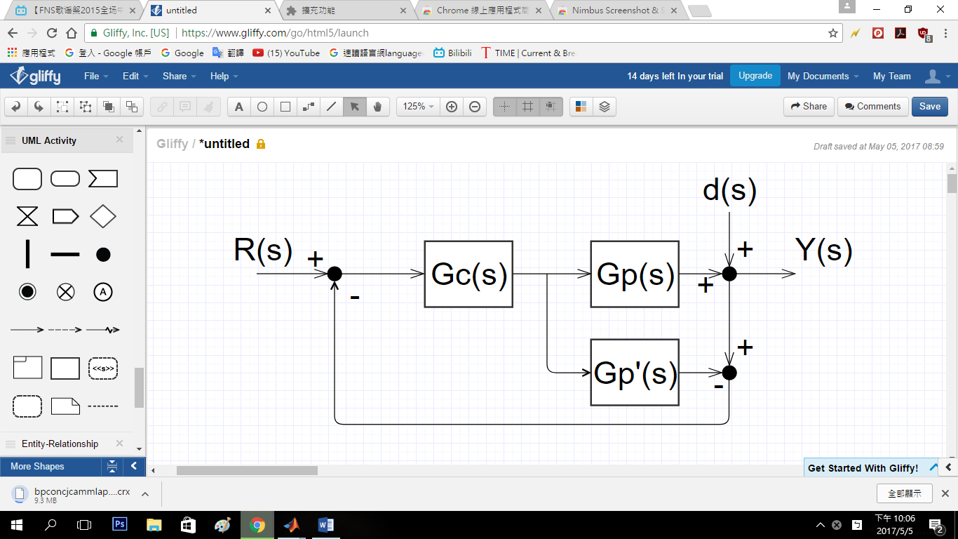

**透過Mason Gain Rule求出上面系統流程圖的轉移函數可得下式:**

$$Y\left(s\right)=\frac{GcGpR+(1-GcGp')d}{1+(Gp-Gp')Gc}$$

因此當Gc=1/Gp’時輸入進來的disturbance可被消除。

而Gp=Gp’時分母可被移除,如再將disturbance去除的話可得到一開迴路系統。

**IMC Simulink實現:**

|  |
| --- |
| **Internal Model Control (消除雜訊)**  將Gc與Gp’乘積接近為1時可將disturbance減小,但在simulink中如乘積恰為1時,系統會將其判斷為代數循環使系統無法運行,因此將Gc*Gp’趨近為1觀察其圖形。 |

|  |
| --- |
| **原始系統加上雜訊 :**  **Disturbance為: 10*sin(2*pi*s/60)+5**  **Input為: 50*sin(2*pi*s/100)**  **Gc = 200/1 Gp’ = 0/200**    **圖形因為受到DISTURBANCE的影響，output訊號不為一完整sin波**    **改成Forward models:**    **備註:Transfer Fcn2之所以設成0/200，是因為如果設成1/200被Simulink視為代數循環使系統無法運行。**  **發現雜訊均被刪除，留下完整的sin波:** |

**三、頻譜分析做出Bode plot看是否有共振情形**

**上面程式碼最後再加入下列這段:**

|  |  |
| --- | --- |
| t = (0.01:0.01:1000);  T = feedback(sysC,1);  y = impulse (T,t);  yf = fft(y);  yfabs = abs(yf)/100;  yh = yfabs(1:50000);  wh = (0.01:0.01:500);  loglog(wh,yh); | 用impulse輸入來做分析，取100000個點，用快速傅立葉轉換，並且取轉換後的50000點，因為快速傅立葉轉換後半段的數值較不準確，最後化成log圖。 |

**發現並無共振情形，系統相當穩定:**

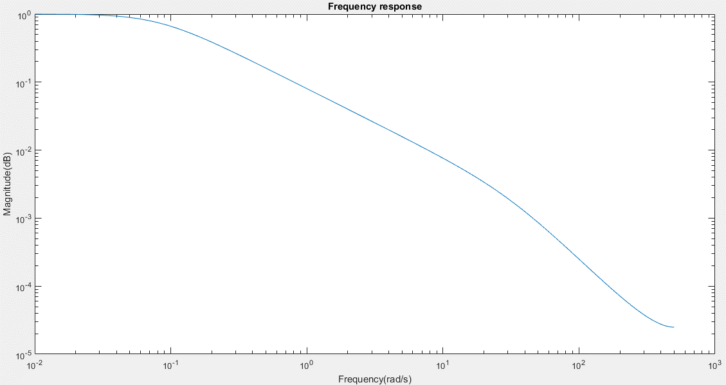

**但如果有個系統有共振情形呢?**

|  |
| --- |
| 設一個轉移函數G(s)=1/(s^2+0.1S+10),input為impulse,畫出閉迴路頻率響應圖,再加上一個轉移函數修正G(s),避免出現共振區,使響應圖曲線較為平滑穩定。 |

% Frequency Response Improve

clc;

clear;

t = (0.01:0.01:1000);

num1 = [1];

den1 = [1 0.1 10];

sys1 = tf (num1,den1);

T = feedback(sys1,1);

y = impulse (T,t);

yf = fft(y);

yfabs = abs(yf)/100;

yh = yfabs(1:50000)

wh = (0.01:0.01:500);

num2 = [1 0.1 10];

den2 = [1 10 10];

sys2 = tf (num2,den2); %新加的轉移矩陣，消除共振區

Tnew = feedback(sys1*sys2,1);

y = impulse (Tnew,t);

yf = fft(y);

yfabs = abs(yf)/100;

yhnew = yfabs(1:50000);

whnew = (0.01:0.01:500);

loglog(wh,yh,whnew,yhnew)

title('Frequency response');

xlabel('Frequency(rad/s)'); ylabel('Magnitude(dB)');

|  |
| --- |
| 下圖為頻率響應圖  黑線為共振而產生部分頻率放大的圖  *字線為改善後的頻率響應圖 |

